Oefening 13.3.: Het plan is klaar!

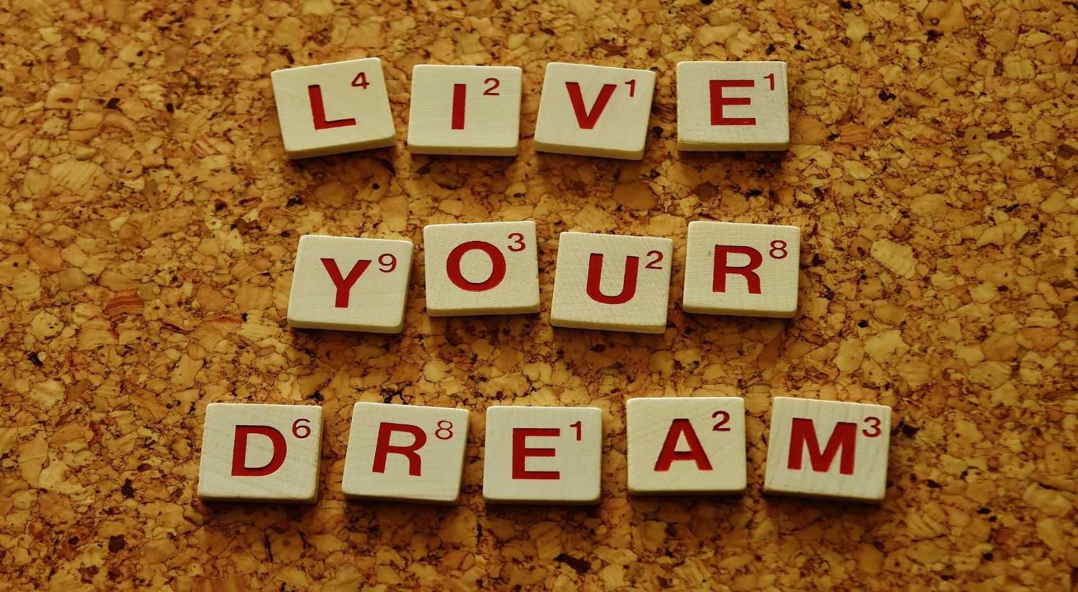

Maria’s verhaal – laatste deel
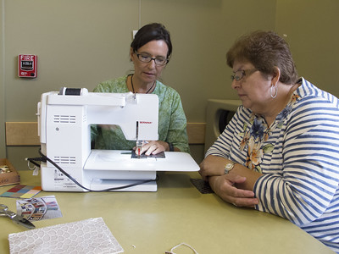
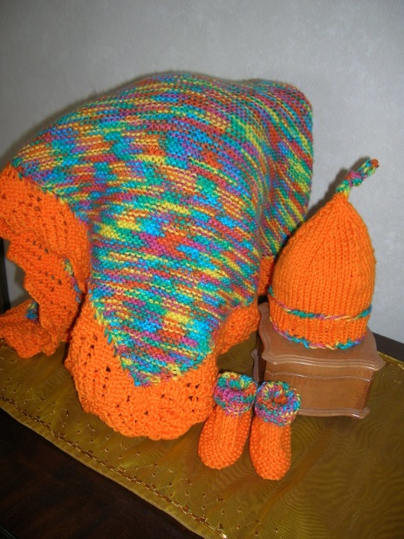
Een maand ging voorbij waarin Maria leerde breien. Zij en Anna spraken af voor hun traditionele wekelijkse wandeling en koffie. Maria was helemaal klaar met haar plan over hoe ze haar favoriete activiteit kon omvormen tot haar nieuwe levensdoel. Ze vertelde Anna dat ze geweldige mensen had leren kennen. Sommigen waren zeer jong en zeer enthousiast. Anderen waren mensen van haar leeftijd die een nieuwe hobby zochten. Een van de jonge meisjes in de cursus vertelde haar over een zeer interessant initiatief in verband met het aanbieden van breiwerken aan daklozen. Verscheidene NGO’s, netwerkten, werven vrijwilligers aan om kleding, dekens, sjaals, mutsen, truien, enzovoort te breien voor de daklozen in Europa.
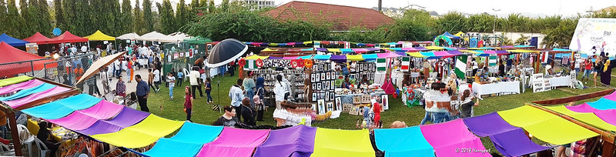
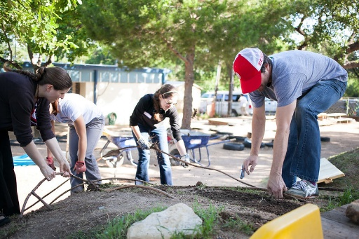
Deze organisaties bieden de vrijwilligers al het nodige materiaal gratis aan, en er wordt van de vrijwilliger verwacht om een breiwerk te maken en een lief bericht achter te laten voor degene die het breiwerk krijgt. Een van de oudere vrouwen, Sofia, vertelde dan weer dat ze vrijwilliger was bij een organisatie die liefdadigheidsbazaars organiseert met gebreid speelgoed om kinderen met beperkingen, wezen en kinderen uit zeer arme families te helpen. De laatste maand heeft Maria de twee lokale organisaties kunnen bestuderen die de initiatieven in haar streek beheren. Daarna berekende ze hoeveel tijd per dag ze kan spenderen aan breien en wat ze per week zou kunnen produceren. Volgens haar berekeningen kan ze deelnemen aan beide initiatieven als ze gemiddeld 5 uur per dag breidt. Maria heeft de twee organisaties gecontacteerd en een afspraak gemaakt. Ze had vergaderingen met de managers van beide organisaties in dezelfde week. Tijdens deze vergaderingen vulde ze haar vrijwilligersaanvragen in en werd ze lid. Tot dan toe heeft ze een gebreide dinosaurus, drie mutsen en drie sjaals gebreid, en ze was zeer trots op zichzelf. Aan het einde van de volgende maand zouden eerste haar breiwerken hun nieuwe eigenaars bereiken.

Activiteit 1: Maria’s doelstellingswerkblad
Deze activiteit vraagt de ouder wordende persoon met een verstandelijke beperking een werkblad maakt voor het behalen van doelen, in plaats van het hoofdpersonage. Deze taak zal de professional een gedetailleerd overzicht geven over het inzicht en de kennis van de ouder wordende persoon met een verstandelijke beperking over het opstellen van levensdoelen en het bereiken van deze doelen. Het is belangrijk dat alle onduidelijkheden besproken worden en opnieuw uitgelegd worden door de begeleider.
Maria’s nieuwe levensdoel is ……………………………………………………………………………………………........................................................................................................................................
Haar stappen om dit doel te bereiken, zijn:
1.
2.
3.
4.
5.
6.
7.
De dingen die haar helpen om haar doel te bereiken, zijn:
…………………………………………………………………………………………………………………………………………………………………………………………………………………………………………………………………………………………………………………………………………………………………………………………………………………………………………
Hoe je zou weten of Maria haar doel bereikt heeft:
…………………………………………………………………………………………………………………………………………………………………………………………………………………………………………………………………………………………………………………………………………………………………………………………………………………………………………

